Documento de Especificación de Requisitos de Software (SRS)
Proyecto: Sistema de Ventas de Aparatos Electrónicos de Escritorio
Empresa: Empresa StockFlow | Ciclo: 1 | Etapa: REQ | Estado: [BORRADOR]
Archivo oficial: STKD_SRS_V0_3_291026.docx | Responsable: AESA

Control de versiones
Nombre | Fecha | Razón del cambio | Autor | Versión | Hora Inicio | Hora Fin | Tiempo Estimado | Tiempo Real
STKD_SRS_V0_1_220926.pdf | 22-Sep-2026 | Documentación detallada y agrupación de requisitos por módulos. | AESA | 0.1 | 16:30 | 19:00 | 120 min | 150 min
STKD_SRS_V0_2_241026.docx | 24-Oct-2026 | Incorporación de MOD-05 (clientes y vendedor): RF-04.1 a RF-05.2, RNF-09, RN-07 a RN-13 y EX-04 a EX-06; ajuste de RF-03.1 y RF-03.2. | AESA | 0.2 | — | — | 150 min | Por registrar
STKD_SRS_V0_3_291026.docx | 29-Oct-2026 | Incorporación de MOD-06 (administración de catálogo e inventario: RF-06.1 a RF-06.8), RF-04.10 (eliminar cliente), RN-14 a RN-19 y EX-07 a EX-09; ajuste de RN-10. | AESA | 0.3 | — | — | 120 min | Por registrar

1. Introducción
Este documento reúne los requisitos del Sistema de Ventas de Aparatos Electrónicos de Escritorio. La aplicación se utilizará dentro del negocio, frente al mostrador, y estará dirigida al vendedor o cajero que atiende una venta presencial. El cliente no opera el programa directamente.

1.1 Problema que se atenderá
Durante una venta, el personal necesita consultar existencias, preparar la lista de productos y registrar la operación sin depender de anotaciones separadas ni cálculos manuales. Cuando esos pasos no están conectados, pueden aparecer diferencias en el total, ventas por encima del inventario disponible o registros incompletos. Además, cuando el cliente solicita factura, el negocio necesita contar con sus datos fiscales (RFC y razón social) y con su historial de compras sin capturarlos de nuevo en cada visita.

1.2 Objetivo
La aplicación concentrará la consulta del inventario, el registro de la venta y la administración básica de clientes en un flujo local. El vendedor podrá revisar productos, seleccionar cantidades, conocer el total, asociar opcionalmente a un cliente registrado y cerrar la operación con un folio único. Los datos del vendedor se guardan una sola vez y se asocian automáticamente a cada venta. Además, el catálogo, las categorías y las existencias pueden mantenerse desde el propio programa.

1.3 Visión de alcance
PN-01. Consulta de inventario y preparación de la venta
- Iteración 1: Consulta de inventario (Catálogo y existencias). Permitirá al vendedor localizar los productos electrónicos disponibles, consultar los precios y verificar la existencia física en tiempo real directamente en la ventana principal del sistema.
- Iteración 2: Preparación de la venta (Lista y cálculo de totales). Le dará al sistema una interfaz donde el vendedor podrá ir agregando los productos, modificar las cantidades, validando que no superen el stock, y calcular el total a cobrar de manera automática.
PN-02. Procesamiento y registro de la venta
- Iteración 3: Procesamiento y registro de la venta (Confirmación y folio). Incluirá la captura de los datos necesarios para validar la operación, la selección opcional del cliente y la marca de venta con factura. El sistema guardará el registro, descontará las existencias y generará un folio único para la transacción.
- Iteración 4: Persistencia y distribución (Base de datos e instalador). Garantizará la persistencia de los datos en la computadora local. Incluye la creación del instalador final y los mecanismos de respaldo.
PN-03. Gestión de clientes y vendedor
- Iteración 5: Clientes y vendedor (Registro, consulta y perfil). Permitirá registrar y mantener los datos de los clientes para una posible facturación, consultar su historial de compras y mantener el perfil del único vendedor del mostrador.
PN-04. Administración de catálogo e inventario
- Iteración 6: Catálogo e inventario (Productos, categorías y existencias). Permitirá añadir, modificar y eliminar productos y categorías, y añadir o ajustar existencias, sin depender de una carga externa de datos. Incluye también la eliminación de clientes sin historial de compras.

2. Límites, participantes y condiciones de operación

2.1 Fuera del alcance de esta versión
- Cobro bancario, terminal de tarjeta o conexión con pasarelas de pago. Por ello no se registran pagos: el consolidado del cliente muestra únicamente las compras registradas en el mostrador.
- Emisión de facturas fiscales (CFDI) o conexión con el SAT o con un proveedor de timbrado. El sistema solo conserva los datos fiscales del cliente y marca las ventas que requieren factura para una facturación posterior.
- Seguimiento de entregas, mensajería o registro de direcciones de envío.
- Sincronización en la nube, varias sucursales o trabajo simultáneo desde diferentes equipos.
- Administración avanzada de proveedores, compras, devoluciones y reportes contables.
- Gestión de varios vendedores, usuarios o roles con contraseña. Esta versión maneja un único vendedor.

2.2 Participantes
Participante | Intervención
Vendedor o cajero | Usuario directo. Consulta el inventario, prepara la lista de venta, administra los clientes y confirma el registro. Sus datos (nombre, apellido y edad) se guardan en el sistema y pueden modificarse desde su perfil.
Cliente presencial | Solicita los productos y, si desea factura, proporciona sus datos fiscales. No utiliza la aplicación.
Responsable del negocio | Proporciona el catálogo y las existencias iniciales. La administración completa del inventario queda fuera de esta versión.

2.3 Definiciones
- STKD: abreviatura del proyecto StockFlow de escritorio.
- DPN: Documento de Procesos de Negocio.
- PN: proceso de negocio atendido por el sistema.
- Iteración: paso de desarrollo que presenta un conjunto verificable de requisitos.
- RF: requisito funcional; indica una tarea que el programa debe hacer.
- RNF: requisito no funcional; especifica una condición de calidad o desempeño.
- Folio: número único dado a una venta registrada.
- Cliente: persona física o moral registrada en el sistema, identificada con un código autogenerado (CLI-0001).
- Público en general: venta registrada sin cliente asociado.
- RFC: Registro Federal de Contribuyentes; 12 caracteres para persona moral y 13 para persona física.
- Razón social: nombre fiscal con el que el cliente solicita su factura.
- Cliente activo / inactivo: estado que determina si el cliente puede asociarse a nuevas ventas.
- Categoría: clasificación de los productos usada en el filtro del catálogo (por ejemplo, Periféricos).
- Existencia o stock: número de unidades físicas disponibles de un producto.
- Movimiento de inventario: registro de una entrada o ajuste de existencias con fecha, cantidad y motivo.
- Eliminación física: borrado definitivo de un registro. Eliminación lógica: cambio de estado a Inactivo que conserva el registro y su historial.

2.4 Supuestos de trabajo
El catálogo y las existencias iniciales se cargarán antes de iniciar una venta, la primera versión operará en un solo ordenador, con base de datos local y sin necesidad de estar conectado a Internet. Para las pruebas de rendimiento se utilizará como punto de comparación un ordenador con Windows. El catálogo inicial contiene 10 productos en tres categorías (Periféricos, Almacenamiento y Accesorios y conectividad). El sistema maneja un único vendedor, cuyo registro existe desde la instalación y puede editarse, pero no eliminarse. Después de la carga inicial, el catálogo, las categorías y las existencias se mantienen desde el módulo MOD-06.

2.5 Catálogo de módulos
Los requisitos se organizan por módulos para poder examinar, desarrollar y aprobar cada parte del sistema por separado, manteniendo su relación con los procesos de negocio y las iteraciones.
Módulo | PN / Iteración | Alcance | Requisitos
MOD-01 | PN-01 / 1 | Inventario y catálogo | RF-01.1, RF-01.2, RNF-01 y RNF-02
MOD-02 | PN-01 / 2 | Preparación de la venta | RF-02.1, RF-02.2 y RNF-02
MOD-03 | PN-02 / 3 | Procesamiento y registro | RF-03.1, RF-03.2, RF-03.3 y RNF-03
MOD-04 | PN-02 / 4 | Persistencia y distribución | RNF-04 a RNF-08
MOD-05 | PN-03 / 5 | Clientes y vendedor | RF-04.1 a RF-04.10, RF-05.1, RF-05.2, RNF-02 y RNF-09
MOD-06 | PN-04 / 6 | Catálogo e inventario | RF-06.1 a RF-06.8

3. Especificación de requisitos por módulos
Todos los requisitos tienen un ID propio y se describen con los campos recomendados: nombre, tipo, módulo, actor, prioridad, descripción, criterios de aceptación, dependencias y estado. Las validaciones se expresan como acciones que se pueden verificar en las pruebas.

3.1 MOD-01. Inventario y catálogo
PN-01 – Iteración 1: consulta de inventario
RF-01.1 · Visualizar inventario
ID | RF-01.1
Nombre | Visualizar inventario
Tipo | Funcional
Módulo | MOD-01 · Inventario y catálogo
PN / Iteración | PN-01 / Iteración 1
Actor | Vendedor o cajero
Prioridad | Alta
Descripción | El sistema debe mostrar en la ventana principal el código, nombre, categoría, precio de venta y existencia física disponible de cada producto.
Criterios de aceptación | 1. Dado que el catálogo está cargado, cuando el vendedor abre la ventana principal, se muestran los 10 productos del catálogo.  2. Cada producto presenta código, nombre, categoría, precio de venta y existencia física.
Dependencias | Catálogo y existencias iniciales cargados; RNF-01.
Estado | Pendiente de validación

RF-01.2 · Buscar y filtrar productos
ID | RF-01.2
Nombre | Buscar y filtrar productos
Tipo | Funcional
Módulo | MOD-01 · Inventario y catálogo
PN / Iteración | PN-01 / Iteración 1
Actor | Vendedor o cajero
Prioridad | Alta
Descripción | El sistema debe permitir localizar productos por código, por una parte del nombre o mediante un filtro de categoría.
Criterios de aceptación | 1. Al escribir un código existente, la lista muestra el producto correspondiente.  2. Al escribir parte del nombre o elegir una categoría, solo aparecen las coincidencias.  3. Al limpiar la búsqueda, vuelve a mostrarse el catálogo completo.
Dependencias | RF-01.1 y RNF-02.
Estado | Pendiente de validación

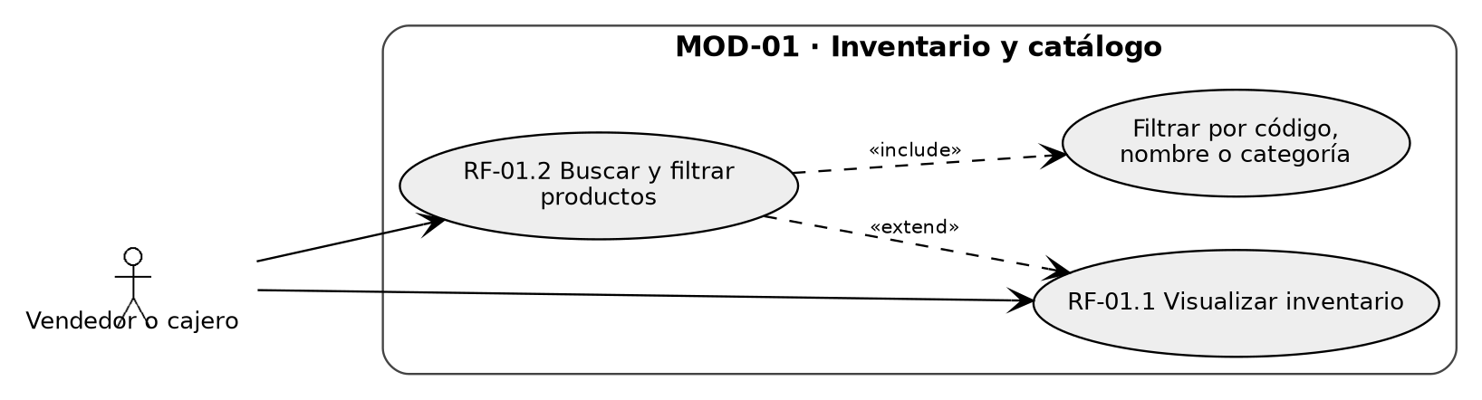
Figura 1. Modelo de casos de uso de MOD-01.
RNF-01 · Legibilidad de la interfaz
ID | RNF-01
Nombre | Legibilidad de la interfaz
Tipo | No funcional
Módulo | MOD-01 · Inventario y catálogo
PN / Iteración | PN-01 / Iteración 1
Categoría | Usabilidad
Prioridad | Alta
Descripción | La consulta del catálogo debe estar preparada para trabajo de mostrador mediante teclado y ratón.
Criterios de aceptación | 1. Al usar la ventana maximizada, los textos, tablas, botones y campos se muestran completos sin encimarse.  2. Todos los precios y totales se muestran con signo de pesos y dos decimales.  3. El vendedor puede moverse entre las cajas de texto y los botones usando el mouse o el teclado.
Dependencias | RF-01.1 y RF-01.2.
Estado | Pendiente de validación

RNF-02 · Tiempo de respuesta
ID | RNF-02
Nombre | Tiempo de respuesta
Tipo | No funcional
Módulo | MOD-01, MOD-02 y MOD-05
PN / Iteración | PN-01 / Iteraciones 1 y 2; PN-03 / Iteración 5
Categoría | Rendimiento
Prioridad | Alta
Descripción | El catálogo, las búsquedas, el recálculo de totales y la búsqueda de clientes deben responder en un tiempo máximo de 3 segundos en el equipo de referencia.
Criterios de aceptación | 1. La apertura del catálogo termina en un máximo de 3 segundos.  2. Cada búsqueda, filtro o recálculo termina en un máximo de 3 segundos con el catálogo de prueba cargado.  3. La búsqueda o segmentación de clientes termina en un máximo de 3 segundos con 500 clientes de prueba.
Dependencias | RF-01.1, RF-01.2, RF-02.1, RF-02.2, RF-04.7 y RF-04.8.
Estado | Pendiente de validación

3.2 MOD-02. Preparación de la venta
PN-01 – Iteración 2: lista de productos y cálculo de totales
RF-02.1 · Agregar y validar artículos
ID | RF-02.1
Nombre | Agregar y validar artículos
Tipo | Funcional
Módulo | MOD-02 · Preparación de la venta
PN / Iteración | PN-01 / Iteración 2
Actor | Vendedor o cajero
Prioridad | Alta
Descripción | El sistema debe permitir seleccionar un producto e indicar una cantidad antes de incorporarlo a la lista de venta.
Criterios de aceptación | 1. Una cantidad entera, mayor que cero y no superior al stock se agrega a la lista.  2. Una cantidad vacía, decimal, igual o menor que cero se rechaza sin modificar la lista.  3. Si la cantidad supera la existencia, el sistema bloquea la acción e informa las unidades disponibles.
Dependencias | RF-01.1; RN-01 y RN-02; EX-01.
Estado | Pendiente de validación

RF-02.2 · Editar lista y calcular total
ID | RF-02.2
Nombre | Editar lista y calcular total
Tipo | Funcional
Módulo | MOD-02 · Preparación de la venta
PN / Iteración | PN-01 / Iteración 2
Actor | Vendedor o cajero
Prioridad | Alta
Descripción | El sistema debe permitir modificar cantidades o retirar artículos y actualizar automáticamente los subtotales, el IVA (16%) y el total a cobrar.
Criterios de aceptación | 1. Al cambiar una cantidad válida, el subtotal de la partida se recalcula como precio por cantidad.  2. Al retirar una partida, deja de formar parte de la lista y del total.  3. El total coincide con la suma de todos los subtotales visibles más el IVA.
Dependencias | RF-02.1; RN-03; RNF-02.
Estado | Pendiente de validación

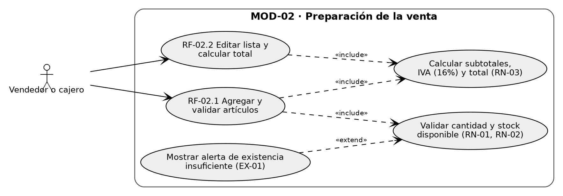
Figura 2. Modelo de casos de uso de MOD-02.

3.3 MOD-03. Procesamiento y registro de la venta
PN-02 – Iteración 3: confirmación, registro y folio
RF-03.1 · Capturar y confirmar la venta
ID | RF-03.1
Nombre | Capturar y confirmar la venta
Tipo | Funcional
Módulo | MOD-03 · Procesamiento y registro
PN / Iteración | PN-02 / Iteración 3
Actor | Vendedor o cajero
Prioridad | Alta
Descripción | El sistema debe reunir la fecha, hora, vendedor registrado, cliente (opcional), indicador de factura, artículos, cantidades, precios y total para que el vendedor revise la operación antes de confirmarla.
Criterios de aceptación | 1. Una venta sin partidas no puede confirmarse.  2. Antes del cierre se muestran todos los datos que quedarán registrados, incluido el vendedor tomado automáticamente de su perfil.  3. Si no se elige cliente, la venta se muestra como «Público en general».  4. Si se marca «Requiere factura», el cierre exige un cliente activo con RFC, razón social y correo completos; de lo contrario se detiene y se señala el campo faltante.  5. Si falta un dato obligatorio o su formato es inválido, el cierre se detiene y se señala el campo.
Dependencias | RF-02.2; RF-04.1; RF-05.2; RN-04; RN-07; RN-09; RN-12; EX-02; EX-06.
Estado | Pendiente de validación

RF-03.2 · Registrar la venta y descontar stock
ID | RF-03.2
Nombre | Registrar la venta y descontar stock
Tipo | Funcional
Módulo | MOD-03 · Procesamiento y registro
PN / Iteración | PN-02 / Iteración 3
Actor | Vendedor o cajero
Prioridad | Alta
Descripción | Al confirmar la operación, el sistema debe guardar la venta (con su vendedor, cliente opcional e indicador de factura) y descontar del inventario las cantidades vendidas como una sola transacción.
Criterios de aceptación | 1. Cuando el guardado termina correctamente, la venta queda registrada y las existencias se reducen en las cantidades vendidas.  2. Si ocurre un fallo, no se conserva una venta parcial ni se modifica el inventario.  3. Después del registro, la consulta de existencias muestra los valores actualizados.  4. La venta queda disponible en el consolidado de compras del cliente asociado.
Dependencias | RF-03.1; RN-06; EX-03; RNF-03.
Estado | Pendiente de validación

RF-03.3 · Generar folio o nota
ID | RF-03.3
Nombre | Generar folio o nota
Tipo | Funcional
Módulo | MOD-03 · Procesamiento y registro
PN / Iteración | PN-02 / Iteración 3
Actor | Vendedor o cajero
Prioridad | Alta
Descripción | Después de guardar la venta, el sistema debe generar un folio único, mostrarlo en pantalla y dejar la interfaz lista para una nueva atención.
Criterios de aceptación | 1. Cada venta registrada recibe un folio que no se repite (STKD-AAAA-XXXX).  2. El folio y el resumen de la operación se muestran después del guardado.  3. La lista se limpia únicamente cuando la venta y el folio han quedado almacenados.
Dependencias | RF-03.2 y RN-05.
Estado | Pendiente de validación

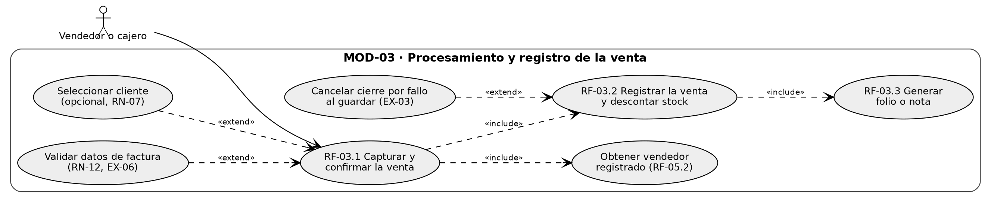
Figura 3. Modelo de casos de uso de MOD-03.
RNF-03 · Integridad de la transacción
ID | RNF-03
Nombre | Integridad de la transacción
Tipo | No funcional
Módulo | MOD-03 · Procesamiento y registro
PN / Iteración | PN-02 / Iteración 3
Categoría | Integridad
Prioridad | Alta
Descripción | El registro de la venta y el descuento de inventario deben ejecutarse de forma atómica.
Criterios de aceptación | 1. Una prueba de fallo durante el guardado no deja ventas incompletas.  2. La misma prueba no descuenta existencias sin una venta asociada.
Dependencias | RF-03.2, RN-06 y EX-03.
Estado | Pendiente de validación

3.4 MOD-04. Persistencia y distribución
PN-02 – Iteración 4: base de datos local, respaldo e instalador
RNF-04 · Almacenamiento local
ID | RNF-04
Nombre | Almacenamiento local
Tipo | No funcional
Módulo | MOD-04 · Persistencia y distribución
PN / Iteración | PN-02 / Iteración 4
Categoría | Arquitectura
Prioridad | Alta
Descripción | La base de datos debe almacenarse en la computadora local y no depender de servicios en la nube.
Criterios de aceptación | 1. Después de desconectar la red y reiniciar la aplicación, una venta registrada puede consultarse.  2. Las operaciones de venta y de gestión de clientes no exigen conexión a Internet.
Dependencias | RF-03.2 y RNF-05.
Estado | Pendiente de validación

RNF-05 · Persistencia de datos
ID | RNF-05
Nombre | Persistencia de datos
Tipo | No funcional
Módulo | MOD-04 · Persistencia y distribución
PN / Iteración | PN-02 / Iteración 4
Categoría | Confiabilidad
Prioridad | Alta
Descripción | Ventas, folios, existencias, clientes y datos del vendedor deben conservar su estado después de cerrar y volver a abrir la aplicación.
Criterios de aceptación | 1. Los datos consultados antes del cierre coinciden con los obtenidos después de reiniciar.  2. Los folios y los códigos de cliente conservan su unicidad después del reinicio.
Dependencias | RNF-04, RF-03.3 y RF-04.1.
Estado | Pendiente de validación

RNF-06 · Respaldo y restauración
ID | RNF-06
Nombre | Respaldo y restauración
Tipo | No funcional
Módulo | MOD-04 · Persistencia y distribución
PN / Iteración | PN-02 / Iteración 4
Categoría | Recuperación
Prioridad | Alta
Descripción | El sistema debe permitir respaldar y restaurar la base de datos local.
Criterios de aceptación | 1. El respaldo genera un archivo utilizable sin alterar la base activa.  2. La restauración recupera ventas, folios, existencias, clientes y vendedor sin registros incompletos.
Dependencias | RNF-04 y RNF-05.
Estado | Pendiente de validación

RNF-07 · Instalación en Windows de 64 bits
ID | RNF-07
Nombre | Instalación en Windows de 64 bits
Tipo | No funcional
Módulo | MOD-04 · Persistencia y distribución
PN / Iteración | PN-02 / Iteración 4
Categoría | Portabilidad
Prioridad | Alta
Descripción | El sistema debe distribuirse mediante un instalador para Windows de 64 bits.
Criterios de aceptación | 1. El instalador completa la instalación en Windows 10 y Windows 11 de 64 bits.  2. Después de instalar, la aplicación inicia y puede desinstalarse sin errores.
Dependencias | RNF-04 a RNF-06.
Estado | Pendiente de validación

RNF-08 · Separación de responsabilidades
ID | RNF-08
Nombre | Separación de responsabilidades
Tipo | No funcional
Módulo | MOD-04 · Persistencia y distribución
PN / Iteración | PN-02 / Iteración 4
Categoría | Mantenibilidad
Prioridad | Media
Descripción | La presentación, la lógica de negocio y el acceso a datos deben mantenerse separados.
Criterios de aceptación | 1. Un cambio en el mecanismo de persistencia no obliga a modificar las funciones aprobadas de consulta o cobro.  2. Las pruebas de reglas de negocio pueden ejecutarse sin abrir la interfaz gráfica.
Dependencias | Arquitectura de la aplicación y RNF-04.
Estado | Pendiente de validación

3.5 MOD-05. Clientes y vendedor
PN-03 – Iteración 5: gestión de clientes para facturación y perfil del vendedor
RF-04.1 · Registrar cliente
ID | RF-04.1
Nombre | Registrar cliente
Tipo | Funcional
Módulo | MOD-05 · Clientes y vendedor
PN / Iteración | PN-03 / Iteración 5
Actor | Vendedor o cajero
Prioridad | Alta
Descripción | El sistema debe permitir registrar un cliente con nombre, apellido, edad, número telefónico, correo electrónico, RFC, razón social y tipo de cliente (Persona Física o Persona Moral). Debe asignar un código autogenerado (CLI-0001) y estado «Activo», y guardar la fecha de registro.
Criterios de aceptación | 1. Al guardar un cliente válido, aparece en la lista general con su código y estado Activo.  2. El código es consecutivo, no se repite y no puede editarse.  3. El RFC, el correo y la razón social pueden dejarse vacíos si el cliente no solicitará factura; el resto de los datos críticos es obligatorio (RF-04.2).
Dependencias | RN-07; RF-04.2; RF-04.3.
Estado | Pendiente de validación

RF-04.2 · Verificar datos críticos antes de guardar
ID | RF-04.2
Nombre | Verificar datos críticos antes de guardar
Tipo | Funcional
Módulo | MOD-05 · Clientes y vendedor
PN / Iteración | PN-03 / Iteración 5
Actor | Vendedor o cajero
Prioridad | Alta
Descripción | El sistema debe comprobar automáticamente que la información crítica del cliente esté completa y tenga formato válido antes de guardar el registro.
Criterios de aceptación | 1. Son datos críticos: nombre, apellido, tipo de cliente y teléfono de 10 dígitos.  2. La edad, si se captura, debe ser un entero entre 18 y 120.  3. El correo, si se captura, debe tener formato válido; el RFC, si se captura, debe tener 12 caracteres (moral) o 13 (física).  4. Si falta un dato crítico o su formato es inválido, no se guarda, se resalta el campo y se muestra un mensaje claro.
Dependencias | RF-04.1; EX-04.
Estado | Pendiente de validación

RF-04.3 · Validar duplicidad de RFC y correo en tiempo real
ID | RF-04.3
Nombre | Validar duplicidad de RFC y correo en tiempo real
Tipo | Funcional
Módulo | MOD-05 · Clientes y vendedor
PN / Iteración | PN-03 / Iteración 5
Actor | Vendedor o cajero
Prioridad | Alta
Descripción | El sistema debe validar mientras el vendedor escribe que el RFC o el correo electrónico no pertenezcan a otro cliente ya registrado.
Criterios de aceptación | 1. Al capturar un RFC o correo existente en otro cliente, el campo se marca en rojo y se informa el código del cliente que ya lo usa.  2. El botón Guardar permanece deshabilitado mientras exista duplicidad.  3. Al editar un cliente, su propio RFC y correo no se consideran duplicados.  4. La validación responde en un máximo de 3 segundos.
Dependencias | RF-04.1; RN-08; EX-05; RNF-02.
Estado | Pendiente de validación

RF-04.4 · Lista general y perfil detallado de clientes
ID | RF-04.4
Nombre | Lista general y perfil detallado de clientes
Tipo | Funcional
Módulo | MOD-05 · Clientes y vendedor
PN / Iteración | PN-03 / Iteración 5
Actor | Vendedor o cajero
Prioridad | Media
Descripción | El sistema debe mostrar una lista general de los clientes registrados (código, nombre, tipo, teléfono, estado) y permitir abrir el perfil detallado de cada uno.
Criterios de aceptación | 1. La lista muestra todos los clientes con sus columnas principales.  2. Al seleccionar un cliente y elegir «Ver perfil», se muestran todos sus datos, fecha de registro y fecha de última modificación.  3. La lista funciona sin conexión a Internet.
Dependencias | RF-04.1; RNF-01.
Estado | Pendiente de validación

RF-04.5 · Actualizar clientes y registrar fecha de modificación
ID | RF-04.5
Nombre | Actualizar clientes y registrar fecha de modificación
Tipo | Funcional
Módulo | MOD-05 · Clientes y vendedor
PN / Iteración | PN-03 / Iteración 5
Actor | Vendedor o cajero
Prioridad | Media
Descripción | El sistema debe permitir actualizar la información de los clientes existentes y guardar la fecha y hora de cada modificación.
Criterios de aceptación | 1. Al guardar cambios válidos, el perfil muestra los datos nuevos.  2. La fecha de modificación se actualiza automáticamente y no puede editarse.  3. Los cambios están sujetos a las mismas validaciones de RF-04.2 y RF-04.3.  4. Las ventas anteriores conservan el folio y los montos con los que fueron registradas.
Dependencias | RF-04.2; RF-04.3; RN-13.
Estado | Pendiente de validación

RF-04.6 · Cambiar estado del cliente (Activo / Inactivo)
ID | RF-04.6
Nombre | Cambiar estado del cliente (Activo / Inactivo)
Tipo | Funcional
Módulo | MOD-05 · Clientes y vendedor
PN / Iteración | PN-03 / Iteración 5
Actor | Vendedor o cajero
Prioridad | Media
Descripción | El sistema debe permitir cambiar el estado de un cliente a «Inactivo» para restringir su uso en nuevas ventas, sin eliminarlo físicamente cuando tenga historial de compras. También debe permitir reactivarlo.
Criterios de aceptación | 1. Un cliente Inactivo no aparece en el selector de clientes de la venta.  2. Su historial de compras sigue visible en su perfil.  3. El sistema no elimina físicamente clientes con ventas registradas.  4. Cada cambio de estado actualiza la fecha de modificación.
Dependencias | RF-04.4; RN-09; RN-10; RN-13.
Estado | Pendiente de validación

RF-04.7 · Buscar clientes por palabra clave
ID | RF-04.7
Nombre | Buscar clientes por palabra clave
Tipo | Funcional
Módulo | MOD-05 · Clientes y vendedor
PN / Iteración | PN-03 / Iteración 5
Actor | Vendedor o cajero
Prioridad | Media
Descripción | El sistema debe permitir buscar clientes por nombre, apellido, código de cliente o número telefónico.
Criterios de aceptación | 1. Al escribir parte del nombre, el código (CLI-0001) o el teléfono, la lista muestra solo las coincidencias.  2. La búsqueda no distingue mayúsculas de minúsculas ni acentos.  3. Al limpiar la búsqueda se muestra la lista completa.
Dependencias | RF-04.4; RNF-02.
Estado | Pendiente de validación

RF-04.8 · Segmentar clientes por estado y tipo
ID | RF-04.8
Nombre | Segmentar clientes por estado y tipo
Tipo | Funcional
Módulo | MOD-05 · Clientes y vendedor
PN / Iteración | PN-03 / Iteración 5
Actor | Vendedor o cajero
Prioridad | Baja
Descripción | El sistema debe permitir filtrar la lista de clientes por estado (Activo / Inactivo) y por tipo de cliente (Persona Física / Persona Moral), combinables con la búsqueda.
Criterios de aceptación | 1. Al elegir un estado o un tipo, la lista muestra solo los clientes que cumplen el criterio.  2. Los filtros pueden combinarse entre sí y con la búsqueda por palabra clave.  3. La opción «Todos» restablece la lista completa.
Dependencias | RF-04.4; RF-04.7; RNF-02.
Estado | Pendiente de validación

RF-04.9 · Consolidado de compras del cliente
ID | RF-04.9
Nombre | Consolidado de compras del cliente
Tipo | Funcional
Módulo | MOD-05 · Clientes y vendedor
PN / Iteración | PN-03 / Iteración 5
Actor | Vendedor o cajero
Prioridad | Media
Descripción | El sistema debe mostrar, dentro del perfil de cada cliente, un consolidado de sus compras: folio, fecha, subtotal, IVA, total e indicador de si la venta se marcó para factura, además de totales acumulados.
Criterios de aceptación | 1. El perfil lista todas las ventas asociadas al cliente, de la más reciente a la más antigua.  2. Se muestran el número de compras, el monto total acumulado y la fecha de la última compra.  3. Los pagos y facturas fiscales no se gestionan en esta versión; solo se indica si la venta fue marcada «Requiere factura».  4. Un cliente sin compras muestra el mensaje «Sin compras registradas».
Dependencias | RF-04.4; RF-03.2.
Estado | Pendiente de validación

RF-05.1 · Guardar y editar datos del vendedor
ID | RF-05.1
Nombre | Guardar y editar datos del vendedor
Tipo | Funcional
Módulo | MOD-05 · Clientes y vendedor
PN / Iteración | PN-03 / Iteración 5
Actor | Vendedor o cajero
Prioridad | Alta
Descripción | El sistema debe guardar los datos del vendedor (nombre, apellido y edad) y permitir modificarlos desde una sección propia («Perfil del vendedor»).
Criterios de aceptación | 1. Existe un único registro de vendedor desde la instalación.  2. Desde la sección de perfil se pueden editar nombre, apellido y edad con las validaciones de RF-04.2 (edad entre 18 y 120).  3. La fecha de última modificación se actualiza al guardar.  4. El registro del vendedor no puede eliminarse.
Dependencias | RN-11; RN-13; EX-04.
Estado | Pendiente de validación

RF-05.2 · Asociar el vendedor automáticamente a cada venta
ID | RF-05.2
Nombre | Asociar el vendedor automáticamente a cada venta
Tipo | Funcional
Módulo | MOD-05 · Clientes y vendedor
PN / Iteración | PN-03 / Iteración 5
Actor | Vendedor o cajero
Prioridad | Alta
Descripción | El sistema debe tomar los datos del vendedor registrado en cada venta, sin que el cajero los capture manualmente.
Criterios de aceptación | 1. La ventana de cierre muestra el nombre completo del vendedor registrado.  2. La venta guardada conserva la referencia al vendedor.  3. Si se modifica el perfil del vendedor, las ventas nuevas muestran los datos actualizados.
Dependencias | RF-05.1; RF-03.1; RN-11.
Estado | Pendiente de validación

RF-04.10 · Eliminar cliente
ID | RF-04.10
Nombre | Eliminar cliente
Tipo | Funcional
Módulo | MOD-05 · Clientes y vendedor
PN / Iteración | PN-03 / Iteración 5
Actor | Vendedor o cajero
Prioridad | Baja
Descripción | El sistema debe permitir eliminar físicamente a un cliente que no tenga ventas registradas, previa confirmación explícita. Si el cliente tiene historial de compras, la eliminación se bloquea y se ofrece cambiarlo a Inactivo (RF-04.6).
Criterios de aceptación | 1. Al elegir «Eliminar» en un cliente sin ventas, el sistema pide confirmación y, al aceptar, lo borra de la lista.  2. Si el cliente tiene una o más ventas, el sistema no lo elimina, informa cuántas compras tiene y propone cambiar su estado a Inactivo.  3. La eliminación de un cliente no modifica ventas ni folios de otros clientes.  4. Un cliente eliminado libera su RFC y su correo para registrarse de nuevo.
Dependencias | RF-04.4; RF-04.6; RN-10; EX-07.
Estado | Pendiente de validación

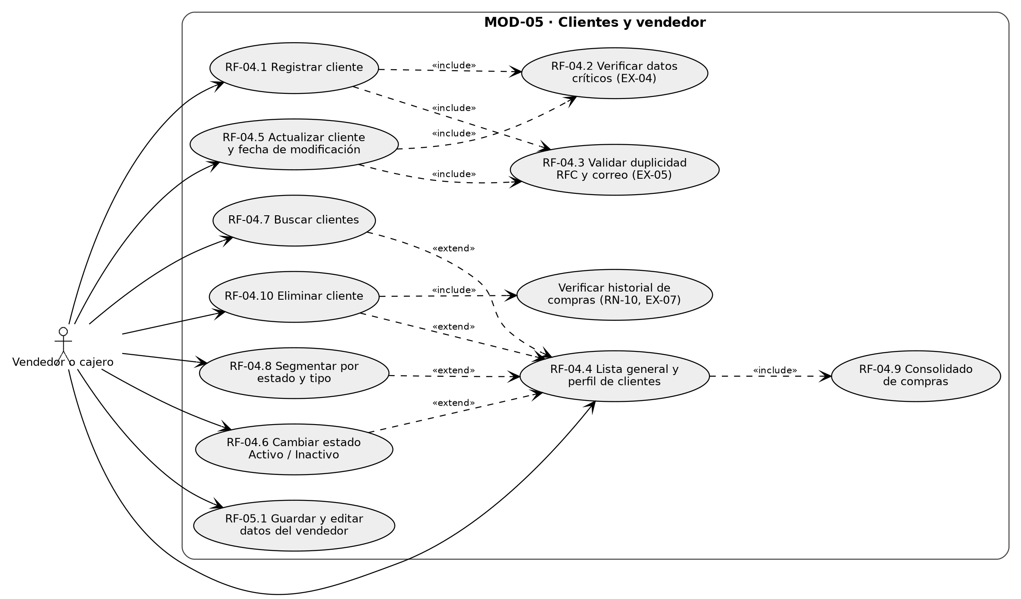
Figura 4. Modelo de casos de uso de MOD-05.
RNF-09 · Protección de datos personales
ID | RNF-09
Nombre | Protección de datos personales
Tipo | No funcional
Módulo | MOD-05 · Clientes y vendedor
PN / Iteración | PN-03 / Iteración 5
Categoría | Seguridad y privacidad
Prioridad | Media
Descripción | Los datos personales y fiscales de clientes y vendedor deben almacenarse solo en la base de datos local y mostrarse únicamente dentro de las pantallas del mostrador.
Criterios de aceptación | 1. Ningún dato personal se transmite fuera del equipo.  2. Los datos personales se incluyen en los respaldos (RNF-06) y su restauración los recupera íntegros.  3. Las pantallas de clientes muestran un aviso indicando que los datos se usan solo para facturación y atención de ventas.
Dependencias | RNF-04 y RNF-06.
Estado | Pendiente de validación

3.6 MOD-06. Catálogo e inventario
PN-04 – Iteración 6: administración de productos, categorías y existencias
RF-06.1 · Añadir producto
ID | RF-06.1
Nombre | Añadir producto
Tipo | Funcional
Módulo | MOD-06 · Catálogo e inventario
PN / Iteración | PN-04 / Iteración 6
Actor | Vendedor o cajero
Prioridad | Media
Descripción | El sistema debe permitir registrar un producto nuevo con código, nombre, categoría, precio de venta y existencia inicial.
Criterios de aceptación | 1. Al guardar un producto válido, aparece de inmediato en el catálogo de SCR-01 con su existencia.  2. El código es obligatorio, se guarda en mayúsculas y no puede repetirse (RN-14).  3. La categoría debe existir; el precio debe ser mayor que cero con dos decimales; la existencia inicial debe ser un entero mayor o igual a cero.  4. Si un dato falta, es inválido o el código ya existe, no se guarda y se marca el campo (EX-08).
Dependencias | RF-06.4; RN-14; RN-18; EX-08.
Estado | Pendiente de validación

RF-06.2 · Modificar producto
ID | RF-06.2
Nombre | Modificar producto
Tipo | Funcional
Módulo | MOD-06 · Catálogo e inventario
PN / Iteración | PN-04 / Iteración 6
Actor | Vendedor o cajero
Prioridad | Media
Descripción | El sistema debe permitir cambiar el nombre, la categoría y el precio de un producto existente. El código no se modifica y la existencia se cambia únicamente con RF-06.7 y RF-06.8.
Criterios de aceptación | 1. Al guardar cambios válidos, el catálogo muestra los datos actualizados.  2. El campo código aparece bloqueado (RN-14).  3. El cambio de precio no altera ventas ya registradas, que conservan el precio con que se vendieron (RN-19).  4. Los datos inválidos se rechazan con EX-08.
Dependencias | RF-06.1; RN-14; RN-19; EX-08.
Estado | Pendiente de validación

RF-06.3 · Eliminar producto
ID | RF-06.3
Nombre | Eliminar producto
Tipo | Funcional
Módulo | MOD-06 · Catálogo e inventario
PN / Iteración | PN-04 / Iteración 6
Actor | Vendedor o cajero
Prioridad | Baja
Descripción | El sistema debe permitir eliminar un producto previa confirmación explícita, siempre que no forme parte de ventas registradas.
Criterios de aceptación | 1. Al confirmar la eliminación de un producto sin ventas, desaparece del catálogo.  2. Si el producto aparece en alguna venta, la eliminación se bloquea y se informa el motivo (EX-09).  3. Un producto con ventas puede dejarse sin existencias mediante RF-06.8.
Dependencias | RF-06.1; RN-16; EX-09.
Estado | Pendiente de validación

RF-06.4 · Añadir categoría
ID | RF-06.4
Nombre | Añadir categoría
Tipo | Funcional
Módulo | MOD-06 · Catálogo e inventario
PN / Iteración | PN-04 / Iteración 6
Actor | Vendedor o cajero
Prioridad | Media
Descripción | El sistema debe permitir registrar una categoría nueva para clasificar productos.
Criterios de aceptación | 1. Al guardar una categoría válida, aparece en el filtro cmbCategoria y en el formulario de productos.  2. El nombre es obligatorio y no puede repetirse, sin distinguir mayúsculas ni acentos (RN-15).  3. Un nombre vacío o repetido se rechaza con EX-08.
Dependencias | RN-15; EX-08.
Estado | Pendiente de validación

RF-06.5 · Modificar categoría
ID | RF-06.5
Nombre | Modificar categoría
Tipo | Funcional
Módulo | MOD-06 · Catálogo e inventario
PN / Iteración | PN-04 / Iteración 6
Actor | Vendedor o cajero
Prioridad | Baja
Descripción | El sistema debe permitir cambiar el nombre de una categoría existente.
Criterios de aceptación | 1. Al guardar un nombre válido, todos los productos de esa categoría muestran el nombre nuevo.  2. El nombre nuevo no puede coincidir con otra categoría (RN-15, EX-08).
Dependencias | RF-06.4; RN-15; EX-08.
Estado | Pendiente de validación

RF-06.6 · Eliminar categoría
ID | RF-06.6
Nombre | Eliminar categoría
Tipo | Funcional
Módulo | MOD-06 · Catálogo e inventario
PN / Iteración | PN-04 / Iteración 6
Actor | Vendedor o cajero
Prioridad | Baja
Descripción | El sistema debe permitir eliminar una categoría previa confirmación explícita, siempre que no tenga productos asociados.
Criterios de aceptación | 1. Una categoría sin productos se elimina tras confirmar y desaparece del filtro.  2. Si tiene productos asociados, la eliminación se bloquea y se informa cuántos productos la usan (RN-17, EX-09).
Dependencias | RF-06.4; RN-17; EX-09.
Estado | Pendiente de validación

RF-06.7 · Añadir stock
ID | RF-06.7
Nombre | Añadir stock
Tipo | Funcional
Módulo | MOD-06 · Catálogo e inventario
PN / Iteración | PN-04 / Iteración 6
Actor | Vendedor o cajero
Prioridad | Media
Descripción | El sistema debe permitir registrar una entrada de mercancía que aumente la existencia de un producto.
Criterios de aceptación | 1. El vendedor elige el producto e indica una cantidad entera mayor que cero.  2. La nueva existencia es la existencia actual más la cantidad indicada y se refleja de inmediato en el catálogo.  3. Se registra un movimiento de tipo «Entrada» con fecha, cantidad, existencia anterior y nueva (RN-18).  4. Una cantidad vacía, decimal o menor o igual a cero se rechaza con EX-08.
Dependencias | RF-06.1; RN-18; EX-08.
Estado | Pendiente de validación

RF-06.8 · Modificar stock
ID | RF-06.8
Nombre | Modificar stock
Tipo | Funcional
Módulo | MOD-06 · Catálogo e inventario
PN / Iteración | PN-04 / Iteración 6
Actor | Vendedor o cajero
Prioridad | Media
Descripción | El sistema debe permitir ajustar la existencia de un producto a un valor exacto (por ejemplo, tras un conteo físico), indicando el motivo.
Criterios de aceptación | 1. El vendedor captura la existencia correcta (entero mayor o igual a cero) y un motivo obligatorio.  2. El catálogo muestra la existencia ajustada y se registra un movimiento de tipo «Ajuste» con existencia anterior, existencia nueva, motivo y fecha (RN-18).  3. La existencia nunca puede quedar negativa; un valor inválido o un motivo vacío se rechaza con EX-08.
Dependencias | RF-06.1; RN-18; EX-08.
Estado | Pendiente de validación

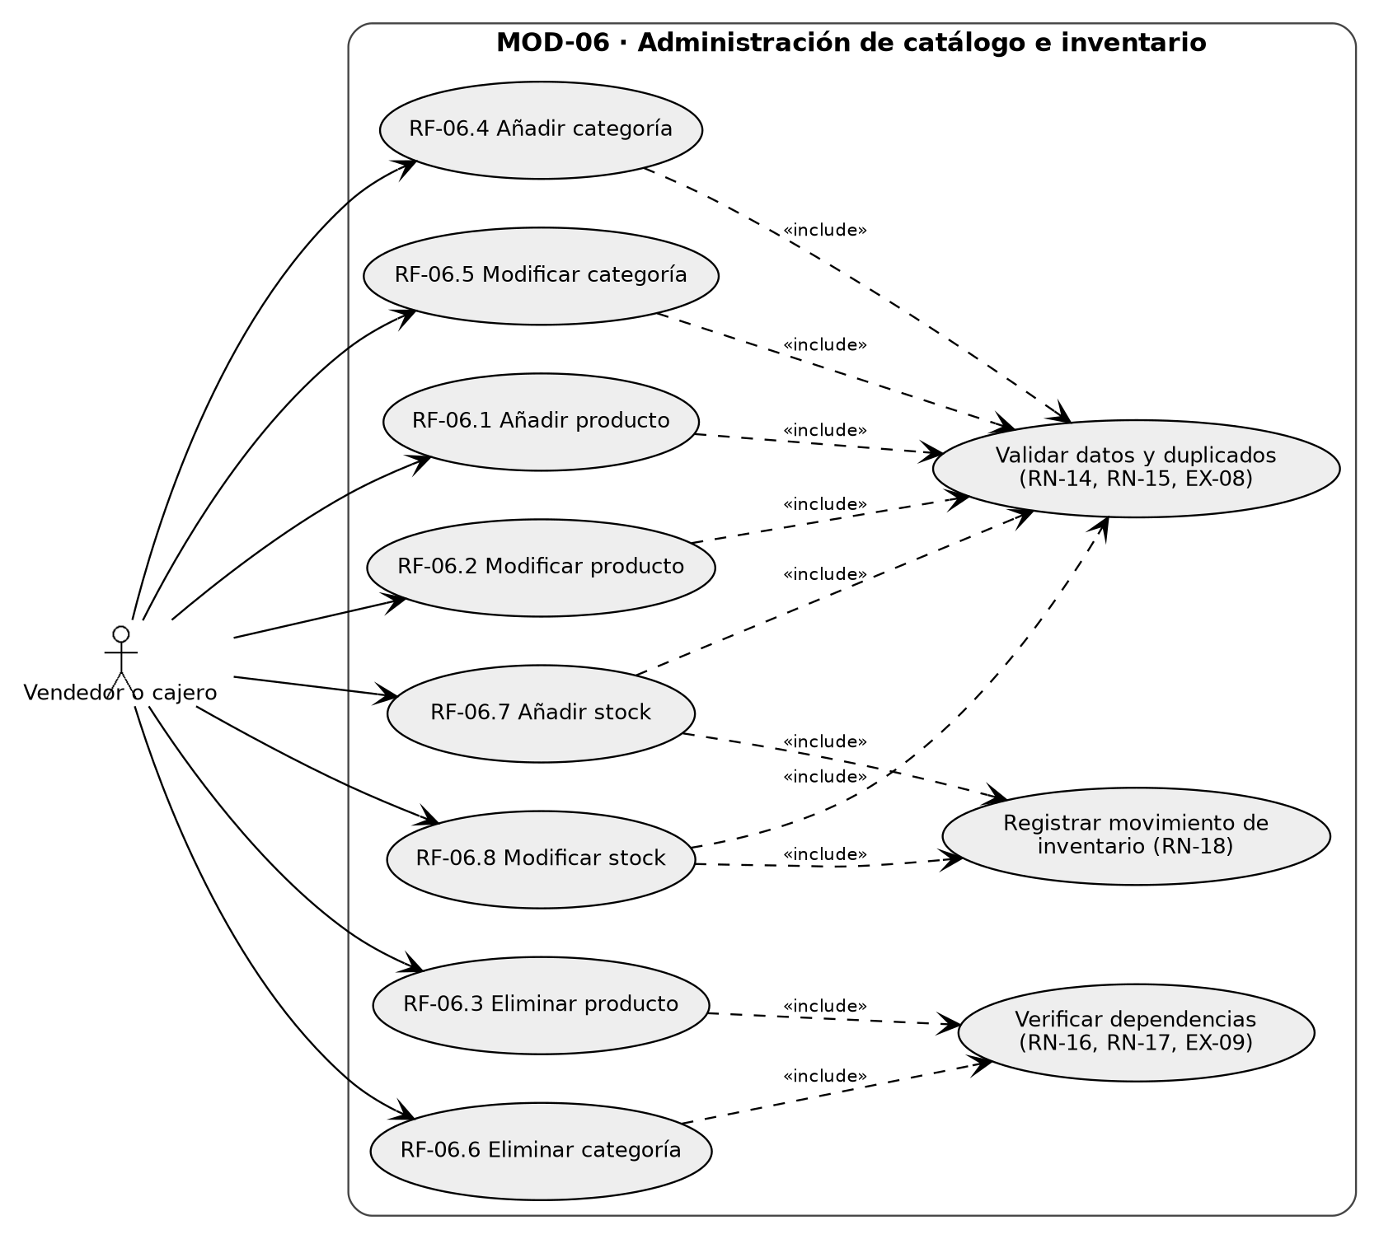
Figura 5. Modelo de casos de uso de MOD-06.

4. Reglas de negocio
- RN-01. La cantidad de cada artículo debe ser un número entero positivo.
- RN-02. No se puede vender más de la cantidad disponible.
- RN-03. El precio que se utiliza en la venta es el que viene en el catálogo y no se puede cambiar en la pantalla de cobro.
- RN-04. Para poder cerrar una venta es necesario tener al menos una partida.
- RN-05. A cada venta registrada se le asigna un folio único.
- RN-06. La inserción de la venta y el descuento de existencias son una única operación.
- RN-07. Los datos del cliente son opcionales en la venta. Si no se elige cliente, la venta se registra como «Público en general».
- RN-08. El RFC y el correo electrónico, cuando se capturan, no pueden repetirse entre clientes.
- RN-09. Un cliente Inactivo no puede asociarse a nuevas ventas, pero conserva su historial.
- RN-10. Un cliente con ventas registradas no se elimina físicamente; solo puede cambiarse a Inactivo (eliminación lógica). Un cliente sin ventas puede eliminarse físicamente con confirmación explícita.
- RN-11. Existe un único vendedor; sus datos se guardan una sola vez, se modifican solo desde su perfil y se asocian automáticamente a cada venta.
- RN-12. Si la venta requiere factura, el cliente debe estar Activo y tener RFC, razón social y correo completos y válidos.
- RN-13. Toda modificación de un cliente o del vendedor actualiza su fecha y hora de modificación.
- RN-14. El código de producto es único, se escribe en mayúsculas y no puede modificarse una vez creado.
- RN-15. El nombre de una categoría es único, sin distinguir mayúsculas ni acentos.
- RN-16. Un producto que forma parte de ventas registradas no se elimina físicamente.
- RN-17. Una categoría con productos asociados no se elimina.
- RN-18. La existencia de un producto nunca puede quedar negativa. Toda entrada o ajuste de existencias se registra como movimiento con fecha, cantidad y existencia anterior y nueva.
- RN-19. Un cambio de precio no modifica las ventas ya registradas, que conservan el precio unitario con el que se vendieron.

5. Excepciones controladas
- EX-01. Existencia inferior a la que se solicita. Se bloquea la cantidad pedida y se indica cuántos artículos quedan disponibles.
- EX-02. Campo obligatorio vacío o con formato incorrecto en la venta: no se sigue y se marca el campo con un mensaje claro.
- EX-03. Error al guardar: se deshace el cierre, no se restan existencias y la lista queda en pantalla para poder volver a intentarlo.
- EX-04. Datos críticos del cliente o del vendedor incompletos o con formato inválido: no se guarda el registro, se resalta el campo y se muestra un mensaje claro.
- EX-05. RFC o correo ya registrado en otro cliente: se marca el campo, se informa el código del cliente que lo usa y se bloquea el guardado.
- EX-06. Venta con factura sin cliente, con cliente Inactivo o con datos fiscales incompletos: se detiene el cierre, se indica el dato faltante y se ofrece abrir el perfil del cliente para completarlo.
- EX-07. Eliminación de un cliente con ventas registradas: se bloquea, se informa cuántas compras tiene y se propone cambiarlo a Inactivo.
- EX-08. Datos de producto, categoría o stock vacíos, inválidos o duplicados (código o nombre repetido, precio menor o igual a cero, cantidad no entera, existencia negativa o motivo vacío): no se guarda, se marca el campo y se muestra un mensaje claro.
- EX-09. Eliminación de un producto que forma parte de ventas o de una categoría con productos asociados: se bloquea y se informa el motivo.

6. Trazabilidad
La tabla resume qué requisitos corresponden a cada módulo y qué se tiene que probar en la iteración correspondiente. Los identificadores se mantienen para poder vincularlos con tareas, código y casos de prueba.
Módulo | PN | Iteración | Requisitos relacionados | Pruebas principales
MOD-01 | PN-01 | 1 | RF-01.1, RF-01.2, RNF-01 y RNF-02. | Catálogo, búsqueda, precio, existencia, legibilidad y respuesta.
MOD-02 | PN-01 | 2 | RF-02.1, RF-02.2 y RNF-02; RN-01 a RN-03; EX-01. | Agregar, validar stock, editar y calcular totales.
MOD-03 | PN-02 | 3 | RF-03.1 a RF-03.3 y RNF-03; RN-04 a RN-07, RN-09, RN-12; EX-02, EX-03 y EX-06. | Confirmación, vendedor y cliente en la venta, factura, transacción atómica, descuento de stock y folio.
MOD-04 | PN-02 | 4 | RNF-04 a RNF-08. | Base local, reinicio, respaldo, restauración e instalador.
MOD-05 | PN-03 | 5 | RF-04.1 a RF-04.10, RF-05.1, RF-05.2 y RNF-09; RN-07 a RN-13; EX-04 a EX-07. | Alta, validaciones, duplicados, búsqueda, segmentación, estado, eliminación, perfil, consolidado y perfil del vendedor.
MOD-06 | PN-04 | 6 | RF-06.1 a RF-06.8; RN-14 a RN-19; EX-08 y EX-09. | Alta, modificación y baja de productos y categorías; entradas y ajustes de stock; bloqueos por historial o dependencias.

7. Condiciones para aceptar esta versión
- Cada iteración tiene casos de prueba, resultados registrados, un aumento demostrable y ningún fallo crítico abierto.
- La Iteración 1 permite ver el catálogo y las existencias físicas.
- La Iteración 2 impide superar el stock y calcula correctamente los subtotales, el IVA y el total.
- La Iteración 3 registra la venta con su vendedor y su cliente opcional, resta existencias y genera un folio único.
- La Iteración 4 guarda los datos localmente, permite hacer respaldos y restauraciones, y proporciona un instalador funcional.
- La Iteración 5 permite registrar, buscar, segmentar, actualizar, inactivar y eliminar (sin historial) clientes sin duplicar RFC ni correo, consultar su consolidado de compras y editar el perfil del vendedor.
- La Iteración 6 permite añadir, modificar y eliminar productos y categorías, y añadir o ajustar existencias, con bloqueo de eliminaciones que dejarían ventas o productos huérfanos.

